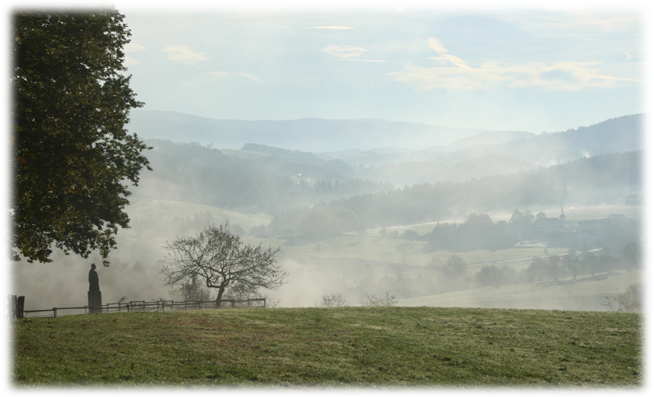Tretji dan

Zadnji dan izmenjave smo se ob osmi uri zjutraj zbrali pred šolo in se odpravili po Prežihovi poti. Hodili smo dobre štiri ure. Odšli smo do Prežihovega spomenika ob poti, ki vodi do Prežihove bajte. Tam smo se ustavili in izvedeli marsikaj zanimivega iz Prežihovega življenja. Poslušali smo odlomek iz Ajdovega strnišča. Nato smo se odpravili proti Ivarčkemu jezeru. Gospod Mitja Šipek nam je odigral odlomek iz monodrame Svetneči Gašper. Ob jezeru smo si malo oddahnili od precej naporne poti, nato pa smo nadaljevali pot do Pekla, globeli, v katero je šel Voranc materi nabrat solzice. Samega Pekla si nismo ogledali, a smo si ga lahko predstavljali od poslušanju odlomka iz Solzic. Za konec nas je pot vodila do Kotnikove bajte, Prežihove rojstne hiše. Naš sprehod po Prežihovi poti smo zaključili na Rimskem vrelcu, kjer nas je že čakal avtobus. Bili smo kar precej utrujeni in smo bili kar veseli, da nam do Raven ni bilo treba peš. Po kosilu smo si ogledali Koroško osrednjo knjižnico dr. Franca Sušnika.
Izmenjava s Kugyjevim razredom je bila zanimiva, polna raznovrstnih dejavnosti. Dragoceno se nam zdi predvsem to, da smo v šoli in izven nje imeli dovolj priložnosti za pogovor in druženje, za medsebojno spoznavanje in različne dogodivščine, ki bodo ostale vtisnjene v naš spomin.

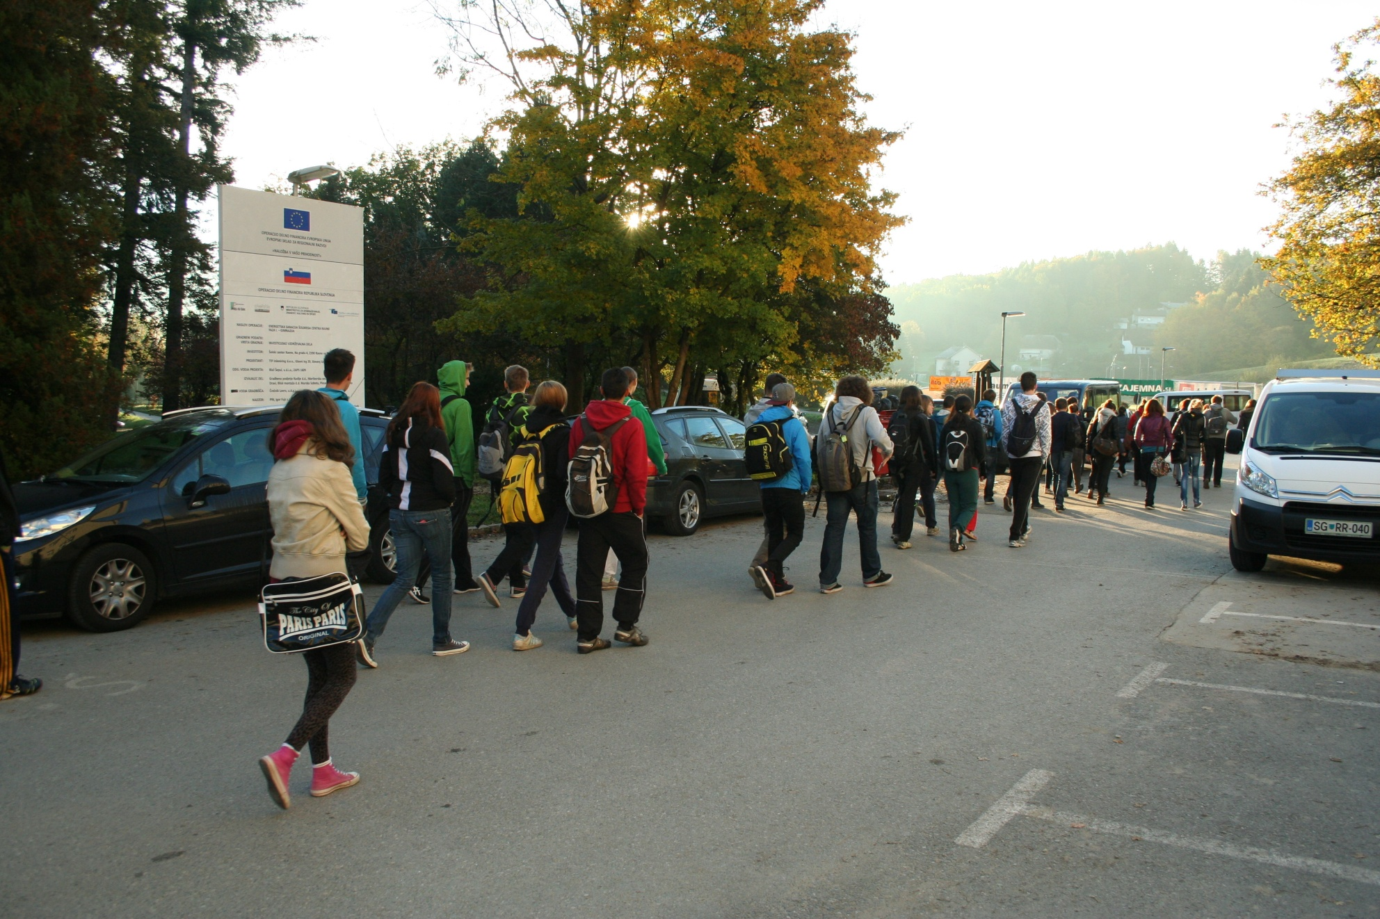
Na pot smo se odpravili kar zgodaj
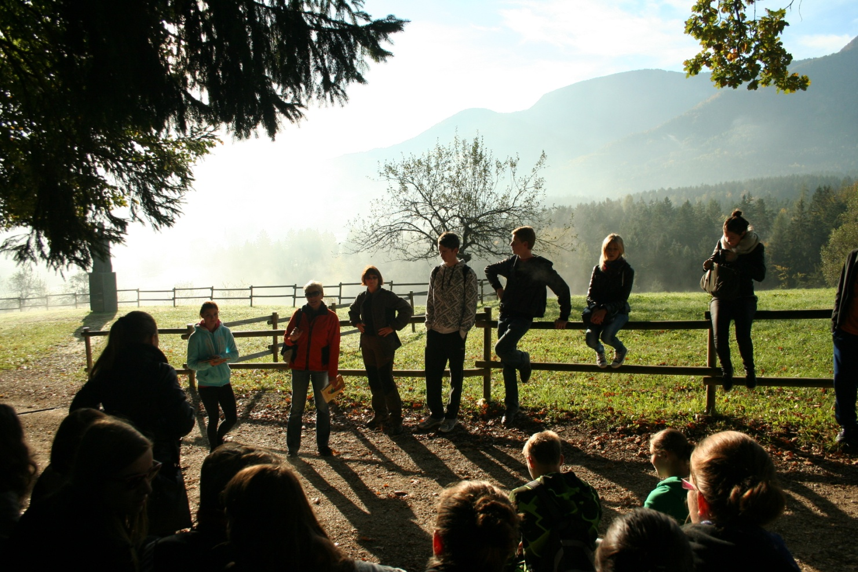
Postanek ob spomeniku Prežihovega Voranca …

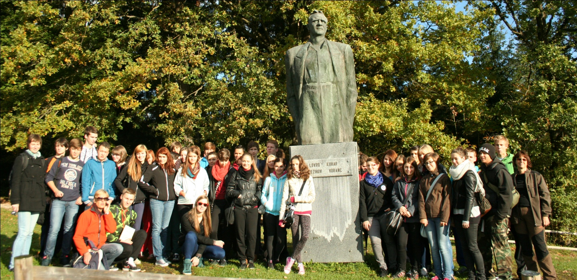
… in skupinski posnetek

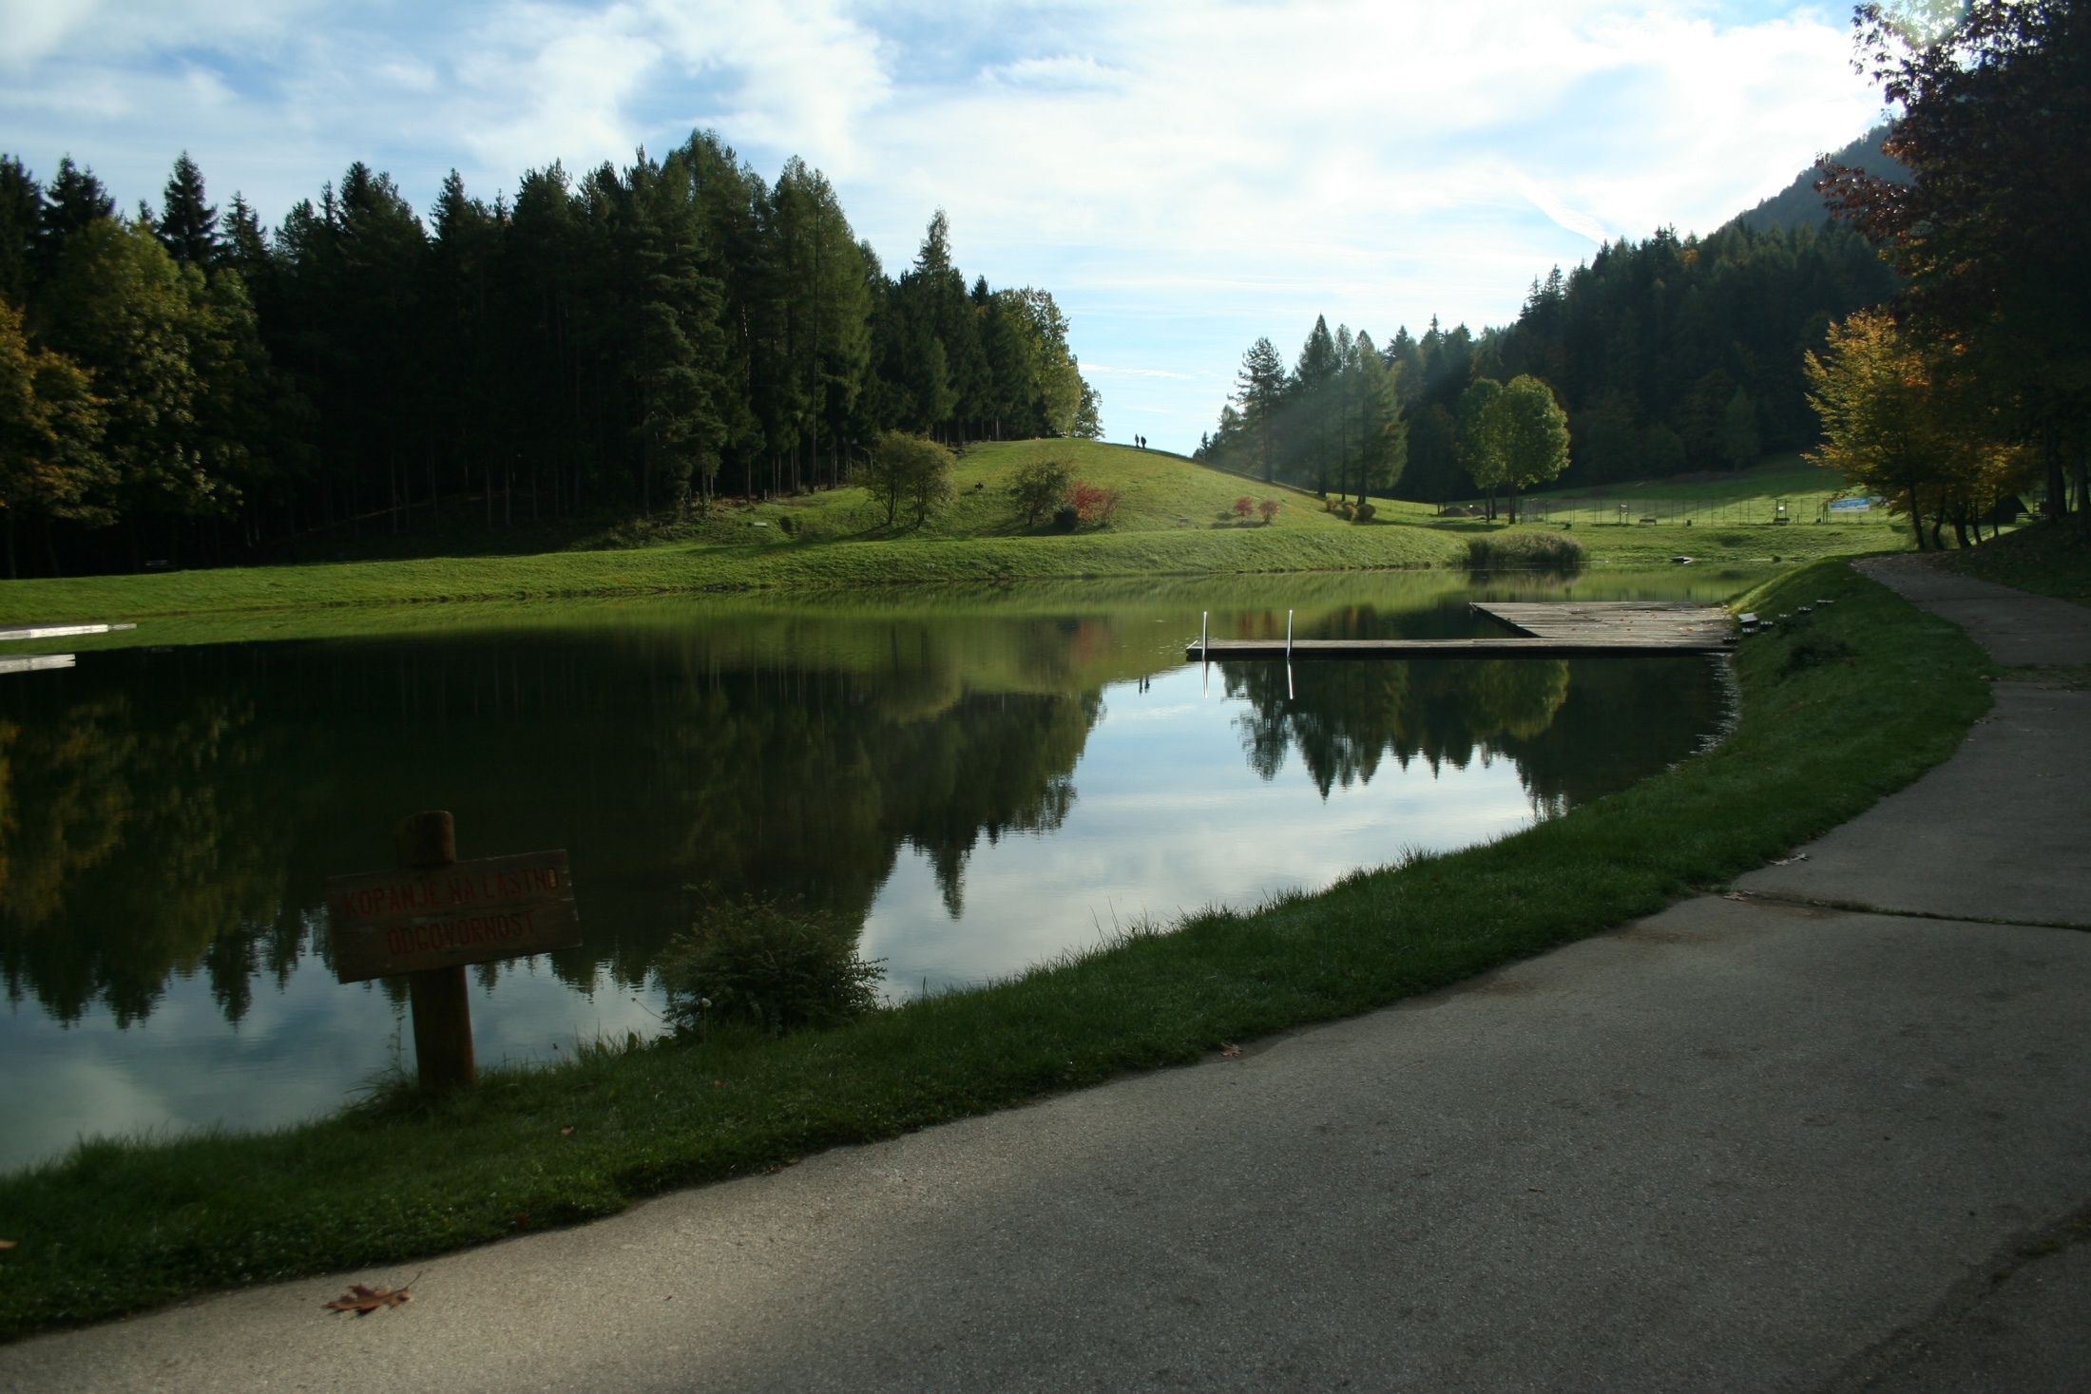
Pogled na Ivarčko jezero, kjer nas je pozdravil …

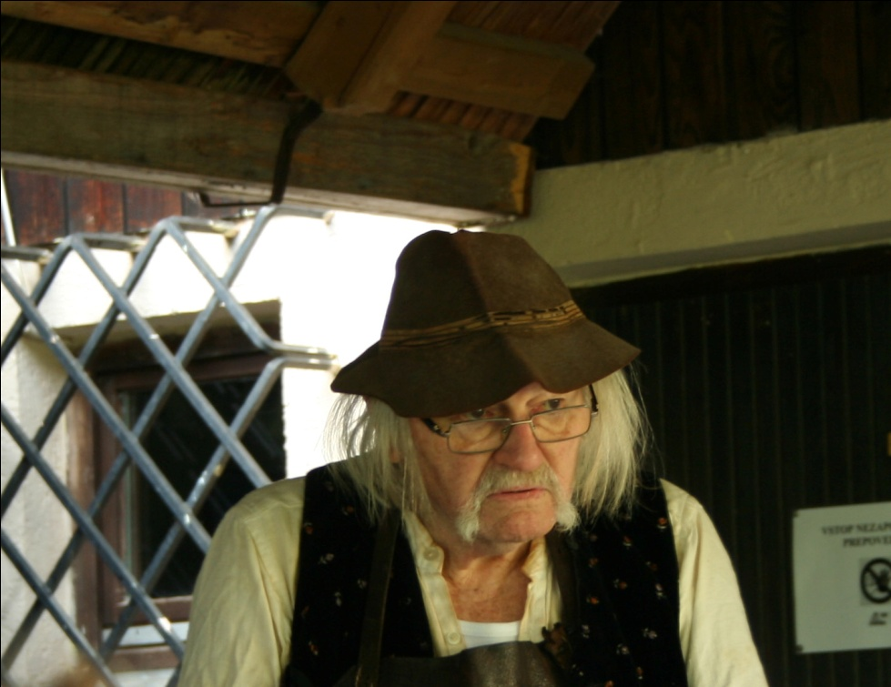
… Svetneči Gašper
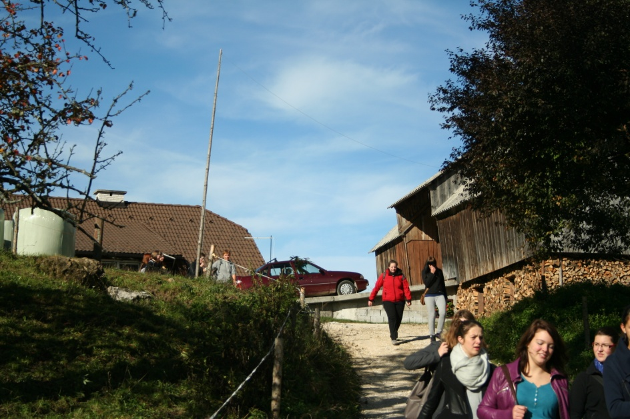
Pot k Peklu

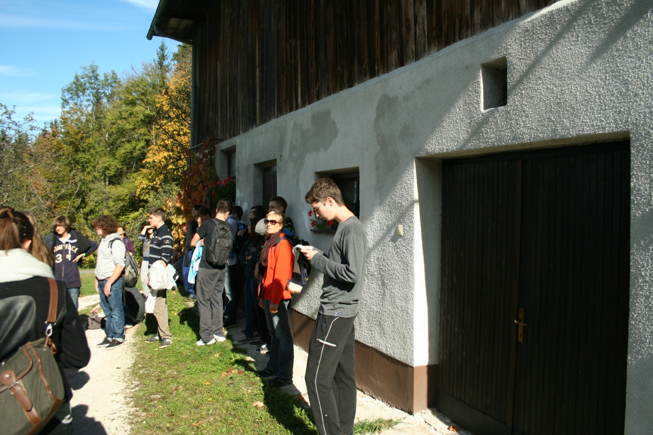
Kotnikova bajta
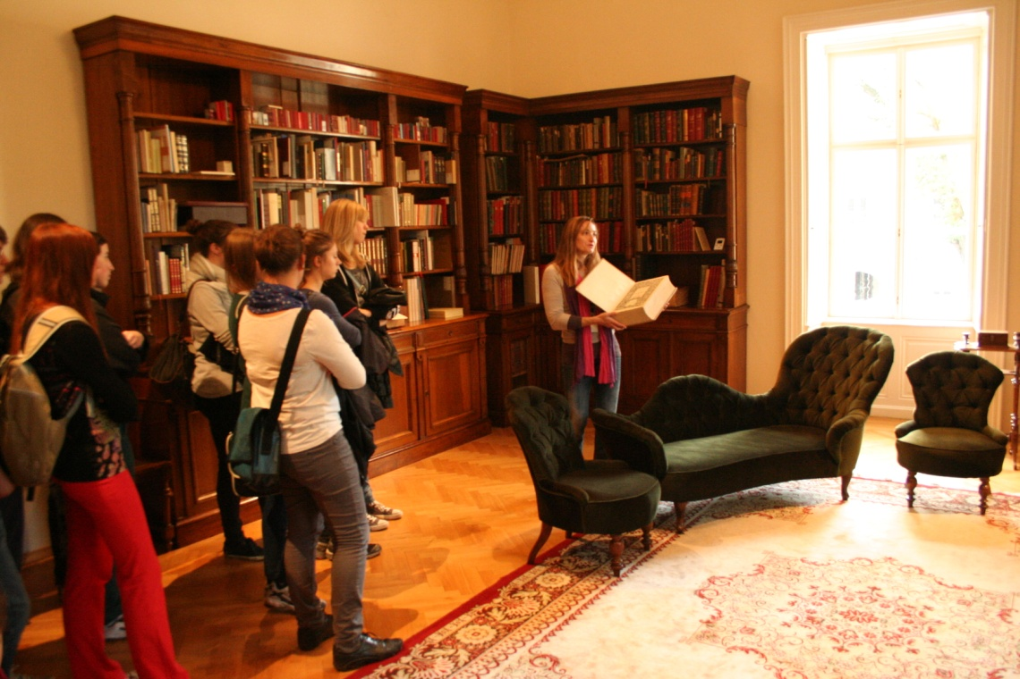
Obisk v Koroški osrednji knjižnici dr. Franca Sušnika

